Osoby długotrwale bezrobotne
na lubuskim rynku pracy w 2011 r.

--------------------------------------------------------------------

Obserwatorium Rynku Pracy

Zielona Góra czerwiec 2012 r.

SPIS TREŚCI
1. Wprowadzenie | 3
2. Zmiany w poziomie bezrobocia i ich terytorialne zróżnicowanie | 4
3. „Napływ” i „odpływ” osób długotrwale bezrobotnych | 7
4. Struktura zarejestrowanych osób długotrwale bezrobotnych | 10
4.1. Osoby długotrwale bezrobotne wg czasu pozostawania bez pracy | 10
4.2. Osoby długotrwale bezrobotne wg wieku | 12
4.3. Osoby długotrwale bezrobotne wg poziomu wykształcenia | 14
4.4. Osoby długotrwale bezrobotne wg stażu pracy | 17
5. Bezrobotni poprzednio pracujący pozostający bez pracy powyżej 12 miesięcy według grup zawodów oraz zawodów | 19
6. Aktywizacja osób długotrwale bezrobotnych w ramach form aktywnych stosowanych przez urzędy pracy i ich efektywność | 22
6.1. Szkolenia | 22
6.2. Staże | 22
6.3. Prace interwencyjne | 23
6.4. Roboty publiczne | 23
6.5. Prace społecznie użyteczne | 23
6.6. Poradnictwo indywidualne | 24
6.7. Szkolenie w klubie pracy w zakresie aktywnego poszukiwania pracy | 24
6.8. Zajęcia aktywizacyjne | 25
7. Podsumowanie | 25
8. Aneks. Część tabelaryczna | 28

1. Wprowadzenie.
Zjawisko długotrwałego bezrobocia jest jednym z najgroźniejszych zjawisk występujących na rynku pracy, powodującym poważne problemy o charakterze społeczno – ekonomicznym. Szczególnie destrukcyjny charakter omawianego zjawiska uwidacznia się w mikrostrukturach społecznych, powodując poważne skutki materialne (trudna sytuacja finansowa, ograniczenia w zaspakajaniu niektórych ważnych potrzeb), psychologiczne (bezradność, załamanie, upokorzenie, lęk przed przyszłością) czy społeczne (trudniejsze stosunki rodzinne i w kontaktach
z otoczeniem). Długi okres braku aktywności zawodowej prowadzi najczęściej do utraty wiary w możliwości zatrudnienia i wzmacnia bierną postawę na rynku pracy co powoduje, że próby aktywizacji osób długotrwale bezrobotnych są znacznie trudniejsza niż osób pozostających przez krótki okres bez pracy. Dlatego przeciwdziałanie i zwalczanie długotrwałego bezrobocia poprzez aktywną pomoc tym osobom, w celu odbudowania i podtrzymania zdolności do świadczenia przez nich pracy, należą do pierwszorzędnych celów działań na regionalnym rynku pracy.
Celem tej analizy jest rozpoznanie sytuacji osób długotrwale bezrobotnych na lubuskim rynku pracy w 2011 r., ze szczególnym uwzględnieniem jego poziomu
i struktury, oraz sposobów aktywizacji osób długotrwale bezrobotnych stosowanych przez urzędy pracy. Podstawą niniejszego opracowania są dane ze sprawozdania
o rynku pracy MPiPS-01 sporządzane co miesiąc, dane z załącznika Nr 1 do sprawozdania MPiPS-01 wykonywanego kwartalnie, dane z załącznika Nr 3 do sprawozdania MPiPS-01 wykonywanego co pół roku, dane z załącznika Nr 5 do sprawozdania MPiPS-01 sporządzanego raz do roku oraz dane z załącznika Nr 6 do sprawozdania MPiPS-01 sporządzanego raz do roku.
Zgodnie z art. 2 pkt. 5 ustawy o promocji zatrudnienia i instytucjach rynku pracy za osobę bezrobotną długotrwale uznaje się bezrobotnego pozostającego
w rejestrze powiatowego urzędu pracy łącznie przez okres ponad 12 miesięcy
w okresie ostatnich dwóch lat, z wyłączeniem okresów odbywania stażu
i przygotowania zawodowego dorosłych.

2. Zmiany w poziomie bezrobocia i ich terytorialne zróżnicowanie.
W województwie lubuskim, na koniec 2011 r., odnotowywano 27.899 osób długotrwale bezrobotnych, co stanowiło 47,2% ogółu bezrobotnych. W okresie dwunastu miesięcy 2011 r. liczba osób długotrwale bezrobotnych zwiększyła się
o 1.382 osoby, a ich udział, w ogólnej liczbie bezrobotnych, zwiększył się o 2,4 punktu procentowego. Wzrost udziału spowodowany był tym, że w 2011 roku liczba zarejestrowanych bezrobotnych ogółem zmniejszyła się o 0,2%, podczas gdy liczba osób długotrwale bezrobotnych zwiększyła się o 5,2%.
Od początku 2011 r. udział osób długotrwale bezrobotnych rósł nieprzerwanie do sierpnia, stanowiąc w tym miesiącu 47,7% ogółu bezrobotnych.
W następnych miesiącach udział osób długotrwale bezrobotnych ustabilizował się,
stanowiąc od 47,1% do 47,6% ogółu bezrobotnych.
Udział długotrwale bezrobotnych, wśród ogółu bezrobotnych,
w poszczególnych miesiącach 2011 r.
Miesiąc | Liczba bezrobotnych ogółem | Liczba długotrwale bezrobotnych | Udział długotrwale bezrobotnych [w %]
styczeń | 65.041 | 28.576 | 43,9
luty | 64.991 | 28.750 | 44,2
marzec | 63.476 | 28.460 | 44,8
kwiecień | 60.954 | 28.033 | 46,0
maj | 58.451 | 27.220 | 46,6
czerwiec | 56.044 | 26.411 | 47,1
lipiec | 55.403 | 26.355 | 47,6
sierpień | 55.007 | 26.230 | 47,7
wrzesień | 54.713 | 25.904 | 47,4
październik | 54.738 | 26.054 | 47,6
listopad | 56.138 | 26.433 | 47,1
grudzień | 59.134 | 27.899 | 47,2

Wśród osób długotrwale bezrobotnych przeważały kobiety, stanowiąc
w 2011 r. od 57,2% (styczeń i luty) do 59,3% (październik i listopad) ogółu bezrobotnych. W okresie dwunastu miesięcy 2011 r. udział długotrwale bezrobotnych kobiet wzrósł o 1,7 punktu procentowego.
Długotrwale bezrobotni wg płci, stan na koniec w poszczególnych miesiącach 2011 r.
Wyszczególnienie | ogółem | w tym:
Wyszczególnienie | ogółem | kobiety | % | mężczyźni | %
styczeń | 28.576 | 16.356 | 57,2 | 12.220 | 42,8
luty | 28.750 | 16.432 | 57,2 | 12.318 | 42,8
marzec | 28.460 | 16.321 | 57,4 | 12.139 | 42,6
kwiecień | 28.033 | 16.119 | 57,5 | 11.914 | 42,5
maj | 27.220 | 15.746 | 57,9 | 11.474 | 42,1
czerwiec | 26.411 | 15.363 | 58,2 | 11.048 | 41,8
lipiec | 26.355 | 15.424 | 58,5 | 10.931 | 41,5
sierpień | 26.230 | 15.452 | 58,9 | 10.778 | 41,1
wrzesień | 25.904 | 15.307 | 59,1 | 10.597 | 40,9
październik | 26.054 | 15.437 | 59,3 | 10.617 | 40,7
listopad | 26.433 | 15.671 | 59,3 | 10.762 | 40,7
grudzień | 27.899 | 16.494 | 59,1 | 11.405 | 40,9

Na obszarach wiejskich mieszkało 11.816 zarejestrowanych długotrwale bezrobotnych, co stanowiło 42,4% ogółu tej kategorii bezrobotnych (wśród ogółu bezrobotnych mieszkańcy wsi stanowili 41,9%).
Na koniec grudnia 2011 r. odnotowano 175 osób długotrwale bezrobotnych mających prawo do otrzymywania zasiłku (w tym 98 kobiet), co stanowiło 0,6% tej kategorii bezrobotnych.
W województwie lubuskim występuje duże zróżnicowanie terytorialne udziału osób długotrwale bezrobotnych. Według stanu na koniec 2011 r., największy udział osób długotrwale bezrobotnych odnotowano w powiatach: nowosolskim – 57,2% ogółu bezrobotnych, słubickim – 55,9% oraz w międzyrzeckim – 55,4%. Natomiast najniższy udział osób długotrwale bezrobotnych odnotowano w mieście Gorzów Wielkopolski – 32,9% oraz w powiatach: sulęcińskim – 34,4% i świebodzińskim – 34,8%. W okresie dwunastu miesięcy 2011 r., odnotowano spadek udziału osób długotrwale bezrobotnych w trzech powiatach: świebodzińskim - o 2,1 punktu procentowego, sulęcińskim - o 1,8 punktu procentowego oraz żarskim - o 1,7 punktu procentowego. W pozostałych powiatach odnotowano wzrost udziału osób długotrwale bezrobotnych, największy w powiecie słubickim – o 13,9 punktu procentowego oraz w mieście Zielona Góra – o 6,4 punktu procentowego.
Udział długotrwale bezrobotnych wg powiatów, stan na koniec 2011 i 2010 r.
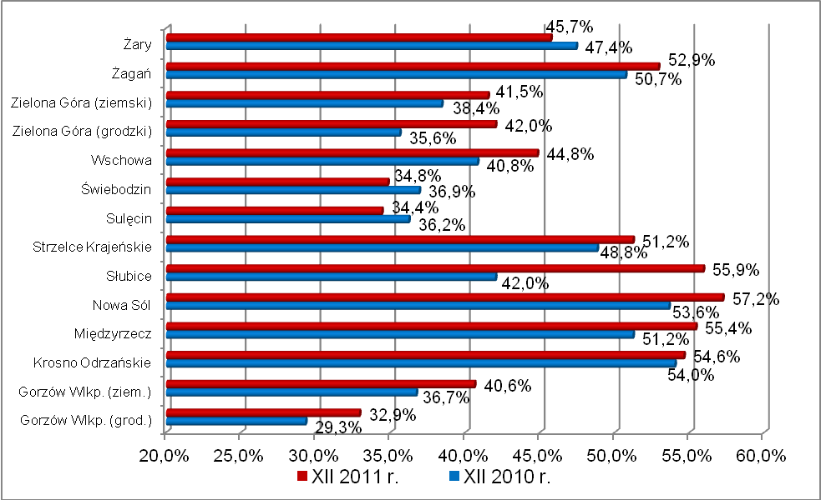

3. „Napływ” i „odpływ” osób długotrwale bezrobotnych.
„Napływ” do bezrobocia przedstawia liczbę bezrobotnych, którzy w danym okresie zostali zarejestrowani w urzędach pracy. Od stycznia do grudnia 2011 r.,
w powiatowych urzędach pracy województwa lubuskiego, odnotowano 41.590 rejestrujących się długotrwale bezrobotnych, co stanowiło 41,4% ogółu „napływu”
w województwie lubuskim. Wśród rejestrujących się osób długotrwale bezrobotnych przeważały kobiety, stanowiąc 54,7% tej grupy bezrobotnych (22.735 osób).
Wśród rejestrujących się w urzędach pracy długotrwale bezrobotnych, na przestrzeni 2011 r., znaczny odsetek stanowiły osoby powracające do rejestrów po zakończeniu form aktywnych. Wśród długotrwale bezrobotnych, powracających do rejestrów po formach aktywnych, najwięcej było osób po zakończeniu prac społecznie użytecznych - 8.273, po stażach - 1.889 oraz po zakończeniu szkoleń - 782 osoby.
Liczba nowo zarejestrowanych długotrwale bezrobotnych w 2010 i 2011 r.
Wyszczególnienie | 2010 r. |  | 2011 r.
Wyszczególnienie | ogółem | kobiety | ogółem | kobiety
Liczba zarejestrowanych długotrwale bezrobotnych – „napływ” | 47.296 | 24.673 | 41.590 | 22.735
- po pracach interwencyjnych | 589 | 351 | 382 | 213
- po robotach publicznych | 632 | 197 | 331 | 129
- po stażu | 2.381 | 1.867 | 1.889 | 1.467
- po odbyciu przygotowania zawodowego dorosłych | 1 | 1 | 2 | 1
- po szkoleniu | 2.135 | 1.058 | 782 | 320
- po pracach społecznie użytecznych | 10.910 | 5.350 | 8.273 | 4.453
- po zakończeniu kontraktu socjalnego | 14 | 5 | 5 | 1

Od stycznia do grudnia 2011 r., w powiatowych urzędach pracy województwa lubuskiego, wyrejestrowano 40.208 osób długotrwale bezrobotnych, co stanowiło 40,0% ogółu „odpływu” w województwie lubuskim. Wśród opuszczających rejestry długotrwale bezrobotnych przeważały kobiety, stanowiąc 53,4% tej grupy bezrobotnych (21.461 osób).
W okresie dwunastu miesięcy 2011 r., najczęstszą przyczyną „wyłączenia”
z ewidencji osób długotrwale bezrobotnych było podjęcie pracy. Podjęły ją 12.102 osoby, czyli 30,1% osób długotrwale bezrobotnych wyrejestrowanych z ewidencji. Wśród długotrwale bezrobotnych podejmujących pracę przeważały kobiety - 6.784 osoby, stanowiąc 56,1%. Wśród długotrwale bezrobotnych podejmujących pracę, zdecydowaną większość stanowiły osoby podejmujące pracę niesubsydiowaną – 10.162 osoby, tj. 84,0% (wśród kobiet odsetek osób podejmujące pracę niesubsydiowaną wynosił 86,4%). Wśród oferowanych długotrwale bezrobotnym różnorodnych form pracy subsydiowanej, najwięcej osób skorzystało z prac interwencyjnych – 914 osób (47,1% podjęć pracy subsydiowanej), robót publicznych – 391 osób (20,2%) oraz podjęło działalność gospodarczą – 317 osób (16,3%). Wśród długotrwale bezrobotnych kobiet największym zainteresowaniem cieszyły się prace interwencyjne, które podjęło 515 osób (55,8% podjęć pracy subsydiowanej wśród kobiet).
Następną z przyczyn wyrejestrowania z ewidencji długotrwale bezrobotnych było niepotwierdzenie gotowości do podjęcia pracy. W okresie dwunastu miesięcy 2011 r. „wyłączono” z powodu niepotwierdzenie gotowości do podjęcia pracy 10.457 osób długotrwale bezrobotnych, co stanowiło 26,0% ogółu wyrejestrowanych
z ewidencji w tej kategorii bezrobotnych (wśród długotrwale bezrobotnych kobiet odsetek „wyłączeń” z powodu niepotwierdzenie gotowości do podjęcia pracy był mniejszy i wynosił 21,9%). W 2011 r., w stosunku do roku poprzedniego, zaznaczył się wyraźny wzrost udziału osób długotrwale bezrobotnych niepotwierdzających gotowość do podjęcia pracy (w 2010 r. wśród „wyłączonych” z rejestrów 20,4% to osoby długotrwale bezrobotne niepotwierdzenie gotowości do podjęcia pracy).
Znaczącą grupę stanowiły w 2011 r. osoby długotrwale bezrobotne wyrejestrowane z ewidencji z powodu rozpoczęcia prac społecznie użytecznych.
W okresie dwunastu miesięcy prace społecznie użyteczne podjęło 8.286 osób długotrwale bezrobotnych, co stanowiło 20,6% ogółu wyrejestrowanych z ewidencji
w tej kategorii bezrobotnych (wśród długotrwale bezrobotnych kobiet odsetek ten był na podobnym poziomie i wynosił 20,8%). W 2011 r., w stosunku do roku poprzedniego, zaznaczył się wyraźny spadek udziału osób długotrwale bezrobotnych rozpoczynających prace społecznie użyteczne (w 2010 r. wśród „wyłączonych”
z rejestrów 25,4% to długotrwale bezrobotni rozpoczynający prace społecznie użyteczne).
Od stycznia do grudnia 2011 r., wśród wyrejestrowanych z ewidencji długotrwale bezrobotnych, na uwagę zasługują jeszcze dwa tytuły „wyłączeń”. Jednym z nich to wyrejestrowanie 3.200 osób z powodu dobrowolnej rezygnacji ze statusu bezrobotnego, co stanowiło 8,0% ogółu wyrejestrowanych z ewidencji w tej kategorii bezrobotnych (wśród długotrwale bezrobotnych kobiet, odsetek dobrowolnie rezygnujących ze statusu bezrobotnego był większy i wynosił 9,8%). W stosunku do roku poprzedniego, zaznaczył się wzrost udziału osób długotrwale bezrobotnych „wyłączonych” z rejestrów z powodu dobrowolnej rezygnacji ze statusu bezrobotnego (w 2010 r. w „odpływie” 5,7% długotrwale bezrobotnych to osoby wyrejestrowane
z powodu dobrowolnej rezygnacji ze statusu bezrobotnego ). Następnym znaczącym z ilości „wyłączeń”, to wyrejestrowywanie 1.559 osób długotrwale bezrobotnych
z powodu rozpoczęcia staży, co stanowiło 3,9% ogółu wyrejestrowanych z ewidencji w tej kategorii bezrobotnych (wśród długotrwale bezrobotnych kobiet, odsetek rozpoczynających staże był znacznie wyższy i wynosił 5,5%). W stosunku do roku poprzedniego, zaznaczył się wyraźny spadek udziału osób długotrwale bezrobotnych rozpoczynających staże (w 2010 r. wśród „wyłączonych” z rejestrów 6,7% stanowiły osoby długotrwale bezrobotne rozpoczynające staże).
Liczba wyrejestrowanych z ewidencji długotrwale bezrobotnych w 2010 i 2011 r.
Wyszczególnienie | 2010 r. |  | 2011 r.
Wyszczególnienie | ogółem | kobiety | ogółem | kobiety
Liczba długotrwale bezrobotnych wyłączonych z ewidencji | 43.880 | 23.129 | 40.208 | 21.461
z tytułu:
podjęcia pracy | 12.296 | 6.460 | 12.102 | 6.784
w tym
- pracy niesubsydiowanej | 8.694 | 4.872 | 10.162 | 5.861
- pracy subsydiowanej | 3.602 | 1.588 | 1.940 | 923
z tego
- prac interwencyjnych | 1.247 | 741 | 914 | 515
- robót publicznych | 1.248 | 388 | 391 | 129
- podjęcia działalności gospodarczej | 597 | 237 | 317 | 130
- podjęcia pracy w ramach refundacji kosztów zatrudnienia | 504 | 221 | 273 | 124
- inne | 6 | 1 | 45 | 25
rozpoczęcia szkolenia | 1.954 | 1.002 | 758 | 323
rozpoczęcia stażu | 2.919 | 2.262 | 1.559 | 1.184
rozpoczęcia przygotowania zawodowego dorosłych | 9 | 4 | 2 | 2
rozpoczęcia pracy społecznie użytecznej | 11.135 | 5.437 | 8.286 | 4.461
rozpoczęcia realizacji indywidualnego programu zatrudnienia socjalnego lub podpisania kontraktu socjalnego | 52 | 23 | 69 | 47
odmowy bez uzasadnionej przyczyny przyjęcia propozycji odpowiedniej pracy lub innej formy pomocy | 2.075 | 1.048 | 1.245 | 545
niepotwierdzenie gotowości do pracy | 8.951 | 4.105 | 10.457 | 4.703
dobrowolnej rezygnacji ze statusu bezrobotnego | 2.518 | 1.765 | 3.200 | 2.106
podjęcia dalszej nauki | 23 | 14 | 23 | 17
z tytułu ukończenia 60/65 lat | 138 | 103 | 181 | 123
nabycia praw emerytalnych lub rentowych | 152 | 65 | 260 | 128
nabycia praw do świadczenia przedemerytalnego | 14 | 7 | 16 | 12
z innych przyczyn | 1.644 | 834 | 2.050 | 1.026

4. Struktura zarejestrowanych osób długotrwale bezrobotnych.
Dane statystyczne pozyskiwane przez powiatowe urzędy pracy pozwalają na analizę struktury wykształcenia, wieku, stażu pracy i czasu pozostawania bez pracy osób długotrwale bezrobotnych.
4.1. Osoby długotrwale bezrobotne wg czasu pozostawania bez pracy.
Jedną z poważniejszych barier ograniczających znalezienie pracy jest długi okres przebywania na bezrobociu. Wśród długotrwale bezrobotnych, na koniec
2011 r., najwięcej było osób pozostających bez pracy od 12 do 24 miesięcy – 9.705 osób (34,8%) oraz powyżej 24 miesięcy – 6.160 osób (22,1% tej kategorii bezrobotnych). W okresie dwunastu miesięcy nastąpił wzrost udziału osób długotrwale bezrobotnych będących powyżej 6 miesięcy bez pracy (z 64,4% na koniec 2010 r. do 71,6% na koniec 2011 r.) oraz spadek udziału osób pozostających do 6 miesięcy bez pracy (odpowiednio z 35,6% do 28,4% ogółu).
Liczba i udział osób długotrwale bezrobotnych, wg czasu pozostawania bez pracy, stan na koniec 2010 i 2011 r.
Czas pozostawania bez pracy | Długotrwale bezrobotni
Czas pozostawania bez pracy | 2010 r. | 2011 r.
Czas pozostawania bez pracy | ogółem | ogółem | w tym |  | miejsce zamieszkania
Czas pozostawania bez pracy | ogółem | ogółem | kobiety | mężczyźni | w mieście | na wsi
do 1 miesiąca | 2.216 | 1.495 | 848 | 647 | 949 | 546
1 – 3 miesięcy | 4.121 | 3.504 | 1.903 | 1.601 | 2.053 | 1.451
3 – 6 miesięcy | 3.080 | 2.908 | 1.687 | 1.221 | 1.697 | 1.211
6 – 12 miesięcy | 3.396 | 4.127 | 2.284 | 1.843 | 2.426 | 1.701
12 – 24 miesięcy | 8.606 | 9.705 | 5.887 | 3.818 | 5.559 | 4.146
powyżej 24 miesięcy | 5.098 | 6.160 | 3.885 | 2.275 | 3.399 | 2.761
udział:
do 1 miesiąca | 8,4% | 5,4% | 5,1% | 5,7% | 5,9% | 4,6%
1 – 3 miesięcy | 15,6% | 12,6% | 11,5% | 14,0% | 12,8% | 12,3%
3 – 6 miesięcy | 11,6% | 10,4% | 10,2% | 10,7% | 10,5% | 10,2%
6 – 12 miesięcy | 12,8% | 14,8% | 13,9% | 16,2% | 15,1% | 14,4%
12 – 24 miesięcy | 32,4% | 34,8% | 35,7% | 33,5% | 34,6% | 35,1%
powyżej 24 miesięcy | 19,2% | 22,1% | 23,6% | 19,9% | 21,1% | 23,4%

Wśród osób długotrwale bezrobotnych występują różnice między kobietami
i mężczyznami co do czasu pozostawania bez pracy. Na koniec 2011 r. odnotowano większy udział mężczyzn niż kobiet (o 5,9 punktu procentowego) wśród osób pozostających do 12 miesięcy bez pracy. Większy udział kobiet niż mężczyzn odnotowano wśród osób pozostających powyżej 12 miesięcy bez pracy, przy czym największą różnicę (o 3,7 punktu procentowego) odnotowano wśród kobiet pozostających powyżej 24 miesięcy bez pracy.
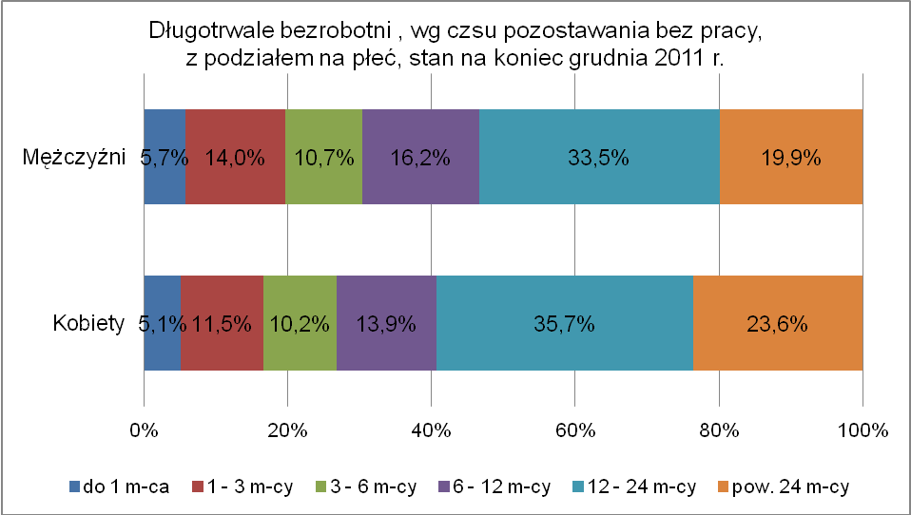
Wśród długotrwale bezrobotnych zamieszkujących obszary wiejskie oraz na terenie miast widać różnice co do czasu pozostawania bez pracy, świadczące o tym, że bezrobocie na wsi jest bardziej trwałe. Na koniec 2011 r., wśród osób pozostających do 12 miesięcy bez pracy i mieszkających na obszarach wiejskich, odnotowano mniejszy udział długotrwale bezrobotnych (o 2,8 punktu procentowego) niż na terenie miast. Natomiast większy udział długotrwale bezrobotnych zamieszkujących obszary wiejskie odnotowano wśród osób pozostających powyżej 12 miesięcy bez pracy, przy czym największą różnicę (o 2,3 punktu procentowego) odnotowano wśród osób pozostających powyżej 24 miesięcy bez pracy.
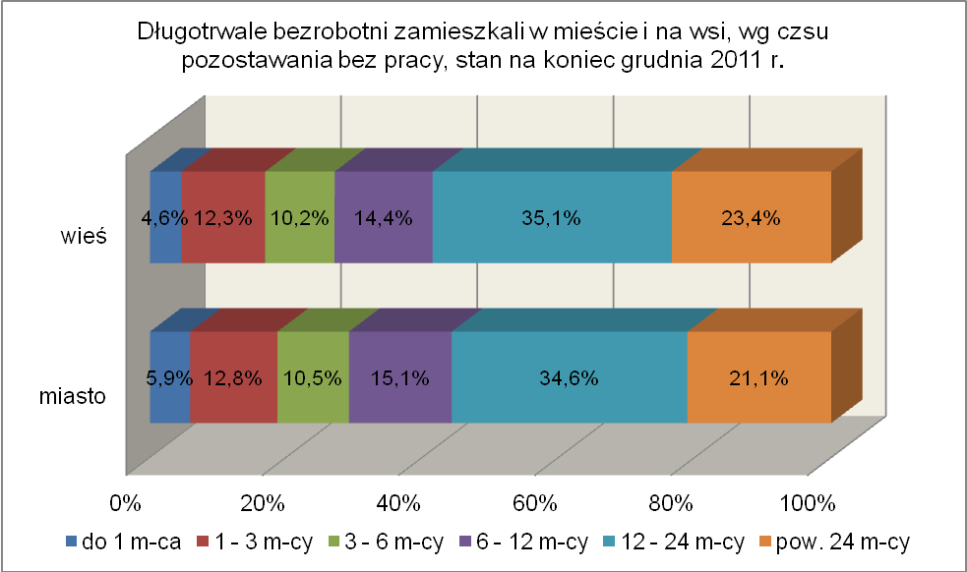

4.2. Osoby długotrwale bezrobotne wg wieku.
Wśród długotrwale bezrobotnych, na koniec 2011 r., najliczniejsze grupy stanowiły osoby w wieku od 25 do 34 lat – 7.734 osoby (27,7%) oraz od 45 do 54 lat – 6.592 osoby (23,6% tej kategorii bezrobotnych). W okresie dwunastu miesięcy miał miejsce spadek udziału osób długotrwale bezrobotnych w wieku od 45 do 54 lat
(z 26,6% na koniec 2010 r. do 23,6% na koniec 2011 r.). W pozostałych grupach wiekowych odnotowano wzrost, największy wśród osób długotrwale bezrobotnych
w wieku od 60 do 64 lat (o 29,5%) oraz od 50 do 55 lat (o 10,8%).

Liczba i udział osób długotrwale bezrobotnych, wg wieku, stan na koniec 2010 i 2011 r.
Wiek w latach | Długotrwale bezrobotni
Wiek w latach | 2010 r. | 2011 r.
Wiek w latach | ogółem | ogółem | w tym |  | miejsce zamieszkania
Wiek w latach | ogółem | ogółem | kobiety | mężczyźni | w mieście | na wsi
18 - 24 | 3.366 | 3.672 | 2.576 | 1.096 | 1.828 | 1.844
25 - 34 | 7.116 | 7.734 | 5.524 | 2.210 | 4.360 | 3.374
35 - 44 | 5.156 | 5.521 | 3.461 | 2.060 | 3.229 | 2.292
45 -54 | 7.044 | 6.592 | 3.483 | 3.109 | 3.903 | 2.689
55 - 59 | 3.127 | 3.463 | 1.450 | 2.013 | 2.200 | 1.263
60 – 64 lata | 708 | 917 | X | 917 | 563 | 354
udział:
18 - 24 | 12,7% | 13,2% | 15,6% | 9,6% | 11,4% | 15,6%
25 - 34 | 26,8% | 27,7% | 33,5% | 19,4% | 27,1% | 28,5%
35 - 44 | 19,4% | 19,8% | 21,0% | 18,1% | 20,1% | 19,4%
45 -54 | 26,6% | 23,6% | 21,1% | 27,3% | 24,3% | 22,8%
55 - 59 | 11,8% | 12,4% | 8,8% | 17,6% | 13,7% | 10,7%
60 – 64 lata | 2,7% | 3,3% | X | 8,0% | 3,5% | 3,0%

Pod względem wieku, na koniec 2011 r., przeważały długotrwale bezrobotne kobiety w wieku od 25 do 34 lat (33,5%), natomiast wśród długotrwale bezrobotnych mężczyzn przeważały osoby w wieku od 45 do 54 lat (27,3%). Długotrwale bezrobotnych kobiet do 34 roku życia było 49,1%, podczas gdy długotrwale bezrobotni mężczyźni do 34 lat stanowili 29,0% tej kategorii bezrobotnych.
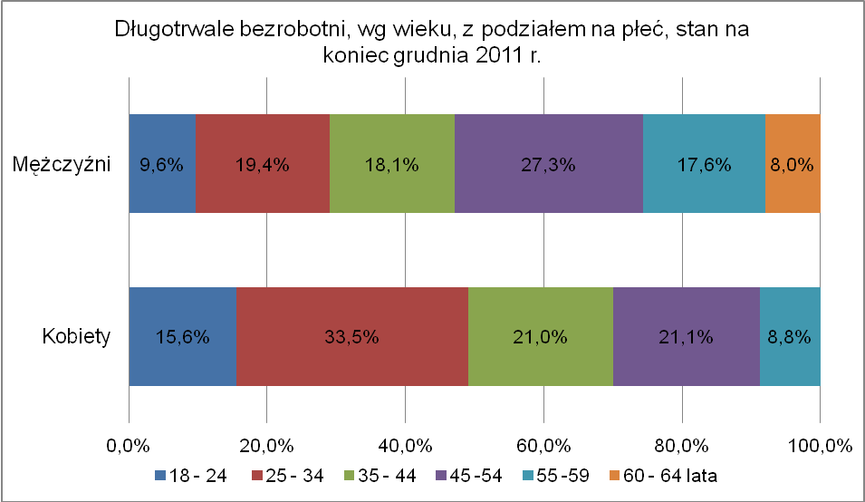
Na koniec 2011 r., wśród długotrwale bezrobotnych mieszkających na obszarach wiejskich oraz na terenie miast, najwięcej było osób w wieku od 25 do 34 lat i od 45 do 54 lat (podobnie jak wśród ogółu bezrobotnych). W stosunku do miast, na obszarach wiejskich odnotowano o 5,6 punktu procentowego większy udział długotrwale bezrobotnych w wieku do 34 lat, przede wszystkim wśród osób młodych do 24 roku życia. Natomiast na terenie miast większy był udział osób długotrwale bezrobotnych w wieku od 35 do 64 lat.
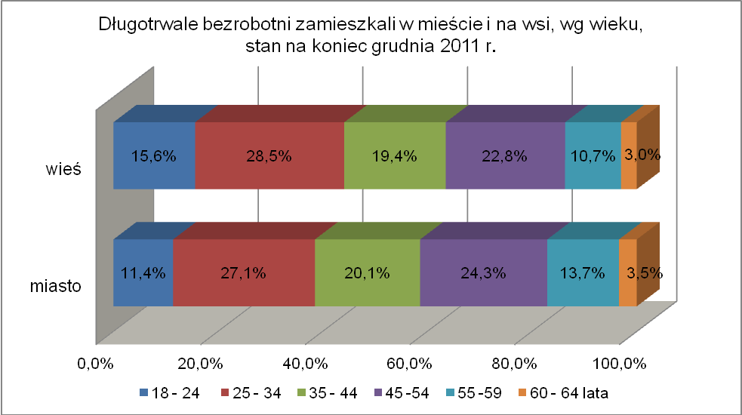

4.3. Osoby długotrwale bezrobotne wg poziomu wykształcenia.
Analizując sytuację osób długotrwale bezrobotnych na lubuskim rynku pracy można zauważyć, że ich możliwości zatrudnienia często ograniczał niski poziom wykształcenia. Na koniec 2011 r. dominujące grupy stanowiły osoby długotrwale bezrobotne posiadające wykształcenie gimnazjalne i poniżej – 9.396 osób (33,7%) oraz zasadnicze zawodowe – 8.671 osób (31,1% tej kategorii bezrobotnych).
W okresie od stycznia do grudnia 2011 r. odnotowano wzrost udziału wśród długotrwale bezrobotnych legitymujących się wykształceniem wyższym, średnim ogólnokształcącym oraz policealnym i średnim zawodowym, przy czym największą dynamikę wzrostu udziału odnotowano wśród osób z wykształceniem wyższym.
W omawianym okresie odnotowano, wśród długotrwale bezrobotnych, spadek udziału osób legitymujących się wykształceniem gimnazjalnym i poniżej oraz zasadniczym zawodowym, ale w dalszym ciągu osoby te stanowiły 64,8% tej kategorii bezrobotnych.
Liczba i udział osób długotrwale bezrobotnych, wg poziomu wykształcenia, stan na koniec 2010 i 2011 r.
Poziom wykształcenia | Długotrwale bezrobotni
Poziom wykształcenia | 2010 r. | 2011 r.
Poziom wykształcenia | ogółem | ogółem | w tym |  | miejsce zamieszkania
Poziom wykształcenia | ogółem | ogółem | kobiety | mężczyźni | w mieście | na wsi
wyższe | 1.300 | 1.764 | 1.237 | 527 | 1.308 | 456
policealne i średnie zawodowe | 5.297 | 5.654 | 3.868 | 1.786 | 3.601 | 2.053
średnie ogólnokształcące | 1.975 | 2.414 | 1.867 | 547 | 1.602 | 812
zasadnicze zawodowe | 8.703 | 8.671 | 4.486 | 4.185 | 4.817 | 3.854
gimnazjalne  i poniżej | 9.242 | 9.396 | 5.036 | 4.360 | 4.755 | 4.641
udział:
wyższe | 4,9% | 6,3% | 7,5% | 4,6% | 8,1% | 3,9%
policealne i średnie zawodowe | 20,0% | 20,3% | 23,5% | 15,7% | 22,4% | 17,4%
średnie ogólnokształcące | 7,5% | 8,7% | 11,3% | 4,8% | 10,0% | 6,9%
zasadnicze zawodowe | 32,8% | 31,1% | 27,2% | 36,7% | 29,9% | 32,6%
gimnazjalne  i poniżej | 34,8% | 33,7% | 30,5% | 38,2% | 29,6% | 39,2%

Wśród osób długotrwale bezrobotnych występują różnice między kobietami
i mężczyznami co do posiadanego wykształcenia. Wprawdzie zarówno wśród kobiet jak i mężczyzn najwięcej było osób z wykształceniem gimnazjalnym i poniżej oraz zasadniczym zawodowym, to jednak ten poziom wykształcenia (poniżej średniego) był wśród mężczyzn wyższy o 17,2 punktu procentowego. W tej populacji bezrobotnych widać, że kobiety są lepiej wykształcone niż mężczyźni. Na koniec 2011 r. wykształceniem średnim i powyżej legitymowało się 42,3% długotrwale bezrobotnych kobiet, natomiast wśród długotrwale bezrobotnych mężczyzn tylko 25,1% posiadało wykształcenie średnie i powyżej.
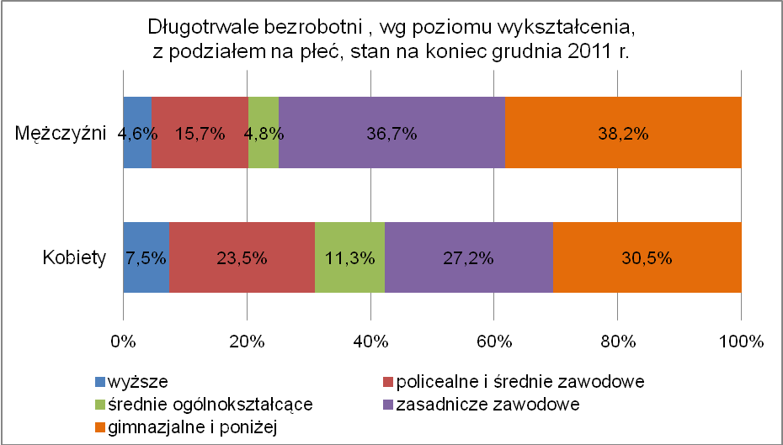
Wśród długotrwale bezrobotnych zamieszkujących obszary wiejskie oraz na terenie miast widać różnice w poziomie posiadanego wykształcenia. Na obszarach wiejskich najliczniejszą grupę, wśród długotrwale bezrobotnych, stanowiły osoby posiadające wykształcenie gimnazjalne i poniżej (39,2%), natomiast w miastach najliczniejszą grupę stanowiły osoby z wykształceniem zasadniczym zawodowym (29,9%). Ogólnie można stwierdzić, że długotrwale bezrobotni mieszkańcy miast są lepiej wykształceni. Wśród długotrwale bezrobotnych, wykształceniem średnim
i powyżej legitymowało się 40,5% mieszkańców miast i 28,2% mieszkańców wsi.
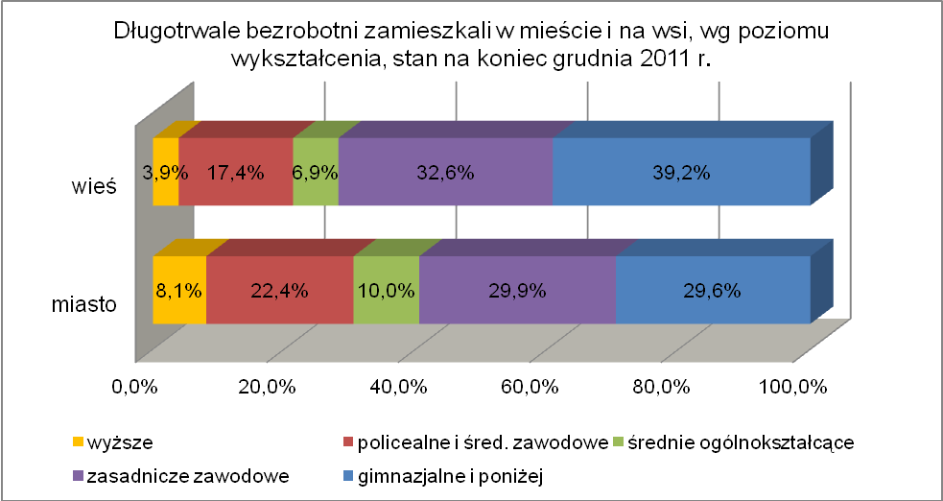
4.4. Osoby długotrwale bezrobotne wg stażu pracy.
Zdecydowana większość zarejestrowanych osób długotrwale bezrobotnych posiadała doświadczenie zawodowe. Na koniec 2011 r. najliczniejsze grupy, wśród długotrwale bezrobotnych, stanowiły osoby posiadające staż pracy od 1 do 5 lat – 5.774 osoby (20,7%) oraz od 10 do 20 lat – 4.899 osób (17,6% ogółu tej kategorii bezrobotnych). W okresie dwunastu miesięcy 2011 r., zaznaczył się wzrost udziału osób długotrwale bezrobotnych posiadających staż pracy do 10 lat (o 1,4 punktu procentowego) oraz wśród osób nie posiadających stażu pracy (o 0,8 punktu procentowego). Z drugiej strony, w omawianym okresie, odnotowano spadek udziału osób długotrwale bezrobotnych posiadających staż pracy powyżej 10 lat, przy czym największy spadek odnotowano wśród osób legitymujących się stażem pracy od 20 do 30 lat (o 1,2 punktu procentowego).
Liczba i udział osób długotrwale bezrobotnych, wg stażu pracy, stan na koniec 2010 i 2011 r.
Staż pracy | Długotrwale bezrobotni
Staż pracy | 2010 r. | 2011 r.
Staż pracy | ogółem | ogółem | w tym |  | miejsce zamieszkania
Staż pracy | ogółem | ogółem | kobiety | mężczyźni | w mieście | na wsi
do 1 roku | 4.017 | 4.278 | 2.768 | 1.510 | 2.333 | 1.945
1 - 5 | 5.241 | 5.774 | 3.715 | 2.059 | 3.328 | 2.446
5 – 10 | 3.615 | 3.874 | 2.334 | 1.540 | 2.245 | 1.629
10 - 20 | 4.878 | 4.899 | 2.650 | 2.249 | 2.891 | 2.008
20 - 30 | 3.703 | 3.571 | 1.476 | 2.095 | 2.262 | 1.309
30 i więcej lat | 773 | 742 | 184 | 558 | 510 | 232
bez stażu | 4.290 | 4.761 | 3.367 | 1.394 | 2.514 | 2.247
udział:
do 1 roku | 15,1% | 15,3% | 16,8% | 13,2% | 14,5% | 16,4%
1 - 5 | 19,8% | 20,7% | 22,5% | 18,1% | 20,7% | 20,7%
5 – 10 | 13,6% | 13,9% | 14,1% | 13,5% | 14,0% | 13,8%
10 - 20 | 18,4% | 17,6% | 16,1% | 19,7% | 17,9% | 17,0%
20 - 30 | 14,0% | 12,8% | 9,0% | 18,4% | 14,1% | 11,1%
30 i więcej lat | 2,9% | 2,7% | 1,1% | 4,9% | 3,2% | 2,0%
bez stażu | 16,2% | 17,0% | 20,4% | 12,2% | 15,6% | 19,0%

Wśród osób długotrwale bezrobotnych uwidaczniają się zasadnicze różnice między kobietami i mężczyznami biorąc pod uwagę posiadany staż pracy. Na koniec 2011 r. największe grupy długotrwale bezrobotnych kobiet legitymowały się stażem pracy od 1 do 5 lat (22,5%) lub nie posiadały żadnego stażu pracy (20,4% tej kategorii bezrobotnych). Natomiast wśród długotrwale bezrobotnych mężczyzn najwięcej osób mogło wykazać się stażem pracy od 10 do 20 lat (19,7%) i od 20 do 30 lat (18,4% tej kategorii bezrobotnych). Dlatego wśród długotrwale bezrobotnych kobiet zdecydowana większość z nich (73,8%), posiadała stosunkowo krótki staż pracy (do 10 lat) lub nigdy nie pracowała, podczas gdy wśród długotrwale bezrobotnych mężczyzn udział ten był mniejszy o 16,8 punktu procentowego (57,0%).
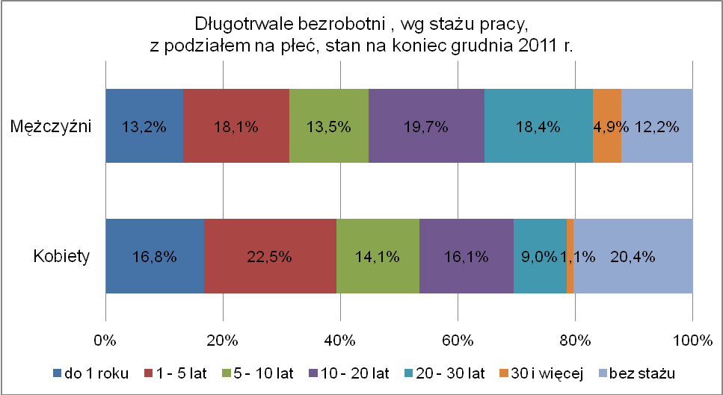
Na obszarach wiejskich, wśród długotrwale bezrobotnych, najliczniejsze grupy stanowiły osoby posiadające staż pracy od 1 do 5 lat (20,7%) oraz nie posiadające żadnego stażu pracy (19,0% tej kategorii bezrobotnych). Natomiast
w miastach najliczniejsze grupy stanowiły osoby ze stażem pracy od 1 do 5 lat (20,7%) oraz od 10 do 20 lat (17,9%). Na koniec 2011 r., największe różnice, wśród długotrwale bezrobotnych zamieszkujących obszary wiejskie oraz na terenie miast, występowały wśród osób nie posiadających stażu pracy (więcej jest ich na terenach wiejskich o 3,4 punktu procentowego) oraz wśród osób o stażu pracy od 20 do 30 lat (więcej jest ich na terenach wiejskich o 3,0 punktu procentowego). Wyższy udział długotrwale bezrobotnych zamieszkałych na wsi, w stosunku do zamieszkałych
w miastach, odnotowano tylko wśród osób mających staż pracy do 1 roku i osób dotychczas nie pracujących.
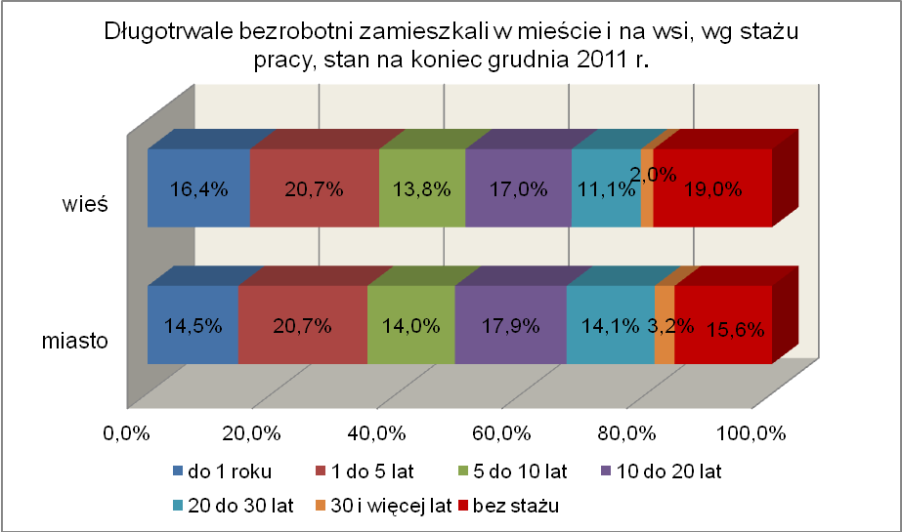

5. Osoby poprzednio pracujące pozostające bez pracy powyżej 12 miesięcy wg wielkich grup zawodów oraz zawodów
Wśród bezrobotnych poprzednio pracujących, zarejestrowanych
w województwie lubuskim na koniec grudnia 2011 r., odnotowano 13.223 osoby
(w tym 7.792 kobiety) pozostające powyżej 12 miesięcy bez pracy. Stanowili oni 22,4% ogółu bezrobotnych. Największy ich udział odnotowano w wielkich grupach zawodów:
- rolnicy, ogrodnicy, leśnicy i rybacy – 31,1% pozostawało bez pracy powyżej 12 miesięcy,
- operatorzy i monterzy maszyn i urządzeń – odpowiednio 27,6%,
- pracownicy przy pracach prostych – 27,3%.

Grupy zawodów |  | ogółem | w tym pozostający bez pracy powyżej 12 miesięcy | udział osób bez pracy powyżej 12 miesięcy
Ogółem | razem | 59.134 | 13.223 | 22,4%
Ogółem | kobiety | 32.713 | 7.792 | 23,8%
Siły zbrojne | razem | 59 | 8 | 13,6%
Siły zbrojne | kobiety | 0 | 0 | -
Przedstawiciele władz publicznych, wyżsi urzędnicy i kierownicy | razem | 236 | 50 | 21,2%
 | kobiety | 86 | 22 | 25,6%
Specjaliści | razem | 3.999 | 673 | 16,8%
Specjaliści | kobiety | 2.843 | 493 | 17,3%
Technicy i inny średni personel | razem | 6.647 | 1.549 | 23,3%
Technicy i inny średni personel | kobiety | 4.064 | 1.019 | 25,1%
Pracownicy biurowi | razem | 2.295 | 565 | 24,6%
Pracownicy biurowi | kobiety | 1.778 | 461 | 25,9%
Pracownicy usług i sprzedawcy | razem | 10.922 | 2.857 | 26,2%
Pracownicy usług i sprzedawcy | kobiety | 8.812 | 2.394 | 27,2%
Rolnicy, ogrodnicy, leśnicy i rybacy | razem | 1.552 | 481 | 31,0%
Rolnicy, ogrodnicy, leśnicy i rybacy | kobiety | 759 | 250 | 32,9%
Robotnicy przemysłowi i rzemieślnicy | razem | 14.271 | 3.742 | 26,2%
Robotnicy przemysłowi i rzemieślnicy | kobiety | 4.220 | 1.351 | 32,0%
Operatorzy i monterzy maszyn i urządzeń | razem | 3.077 | 849 | 27,6%
Operatorzy i monterzy maszyn i urządzeń | kobiety | 1.023 | 334 | 32,7%
Pracownicy przy pracach prostych | razem | 4.868 | 1.328 | 27,3%
Pracownicy przy pracach prostych | kobiety | 2.624 | 809 | 30,8%

Wśród poprzednio pracujących bezrobotnych kobiet, zarejestrowanych
w województwie lubuskim na koniec grudnia 2011 r., 23,8% pozostawało bez pracy powyżej 12 miesięcy. Największy ich udział odnotowano w wielkich grupach zawodów:
- rolnicy, ogrodnicy, leśnicy i rybacy – 32,9% pozostawało bez pracy powyżej
12 miesięcy,
- operatorzy i monterzy maszyn i urządzeń – odpowiednio 32,7%,
- robotnicy przemysłowi i rzemieślnicy – 32,0%.
Na koniec 2011 r., w rejestrach powiatowych urzędów pracy, najwiecej było zarejestrowanych bezrobotnych będących powyżej 12 miesiecy bez pracy
w zawodach:
- sprzedawca – 1.535 osób (w tym 1.433 kobiety),
- robotnik gospodarczy – 409 osób (w tym 180 kobiet),
- murarz – 344 bezrobotnych (w tym 1 kobieta),
- krawiec – 316 bezrobotnych (w tym 309 kobiet),
- kucharz – 314 bezrobotnych (w tym 296 kobiet),
- robotnik pomocniczy w przemyśle przetwórczym – 301 bezrobotnych (w tym 202 kobiety),
- szwaczka – 265 bezrobotnych (w tym 262 kobiety),
- ślusarz – 282 bezrobotnych (w tym 5 kobiet),
- technik ekonomista – 255 bezrobotnych (w tym 238 kobiet),
- technik prac biurowych – 235 bezrobotnych (w tym 218 kobiet),
- sprzątaczka biurowa – 198 bezrobotnych (w tym 195 kobiet),
- obuwnik przemysłowy – 156 bezrobotnych (w tym 125 kobiet),
- robotnik budowlany – 147 bezrobotnych (w tym 3 kobiety),
- mechanik samochodów osobowych – 146 bezrobotnych (brak kobiet),
- technik mechanik – 127 bezrobotnych (w tym 21 kobiet).
Należy zauważyć, że w niektórych zawodach notuje się dużą liczbę osób będących długi okres bez pracy, pomimo znacznego zapotrzebowania ze strony pracodawców. Dotyczy to m.in. takich zawodów jak sprzedawca, technik prac biurowych czy sprzątaczka biurowa. Może to wynikać z wysokiej podaży siły roboczej w tych zawodach, bądź nie spełniania oczekiwań pracodawców w zakresie kwalifikacji zawodowych bezrobotnych.

6. Aktywizacja osób długotrwale bezrobotnych w ramach form aktywnych stosowanych przez urzędy pracy i ich efektywność.
6.1. Szkolenia.
W 2011 r. szkolenia mające na celu podniesienie kwalifikacji, zwiększających szansę na zatrudnienie, ukończyło 729 osób długotrwale bezrobotnych. W trakcie, lub po zakończeniu szkolenia, uzyskało zatrudnienie 35,4% osób długotrwale bezrobotnych kończących szkolenia. W stosunku do poprzedniego roku mniej osób długotrwale bezrobotnych ukończyła szkolenia, lecz zwiększyła się efektywność szkoleń.
Wyszczególnienie | Liczba osób długotrwale bezrobotnych
Wyszczególnienie | 2010 r. | 2011 r.
ukończyły szkolenie | 1.848 | 729
podjęły pracę w trakcie lub po ukończeniu szkolenia | 544 | 258
efektywność | 29,4% | 35,4%

6.2. Staże.
W omawianym okresie staże, służące nabywaniu praktycznych umiejętności do wykonywania pracy, ukończyło 1.757 osób długotrwale bezrobotnych. W trakcie, lub po zakończeniu stażu, uzyskało zatrudnienie 46,8% osób długotrwale bezrobotnych kończących staże. W stosunku do poprzedniego roku, podobna liczba osób długotrwale bezrobotnych ukończyła staże. W 2011 r. znacznie zwiększyła się ich efektywność.
Wyszczególnienie | Liczba osób długotrwale bezrobotnych
Wyszczególnienie | 2010 r. | 2011 r.
ukończyły staż | 1.848 | 1.757
podjęły pracę w trakcie lub po ukończeniu stażu | 544 | 822
efektywność | 29,4% | 46,8%

6.3. Prace interwencyjne.
W 2011 r. prace interwencyjne ukończyło 929 osób długotrwale bezrobotnych. W trakcie, lub po zakończeniu prac interwencyjnych, uzyskało zatrudnienie 61,7% osób długotrwale bezrobotnych kończących prace interwencyjne. W stosunku do poprzedniego roku, zmniejszyła się liczba osób długotrwale bezrobotnych kończących prace interwencyjne, ale zwiększyła się ich efektywność.
Wyszczególnienie | Liczba osób długotrwale bezrobotnych
Wyszczególnienie | 2010 r. | 2011 r.
ukończyły prace interwencyjne | 1.006 | 929
podjęły pracę w trakcie lub po ukończeniu prac interwencyjnych | 575 | 573
efektywność | 57,2% | 61,7%

6.4. Roboty publiczne.
W 2011 r. roboty publiczne ukończyło 391 osób długotrwale bezrobotnych.
W trakcie, lub po zakończeniu robót publicznych, uzyskało zatrudnienie 88,2% osób długotrwale bezrobotnych kończących roboty publiczne. W stosunku do poprzedniego roku zmniejszyła się liczba osób które ukończyły roboty publiczne, ale w dużym stopniu wzrosła ich efektywność.
Wyszczególnienie | Liczba osób długotrwale bezrobotnych
Wyszczególnienie | 2010 r. | 2011 r.
ukończyły roboty publiczne | 1.084 | 391
podjęły pracę w trakcie lub po ukończeniu robót publicznych | 419 | 345
efektywność | 38,7% | 88,2%

6.5. Prace społecznie użyteczne.
W 2011 r. prace społecznie użyteczne ukończyło 8.249 osób długotrwale bezrobotnych. W trakcie, lub po zakończeniu prac społecznie użytecznych, uzyskało zatrudnienie 80,2% osób długotrwale bezrobotnych kończących prace społecznie użyteczne. W stosunku do poprzedniego roku zmniejszyła się zarówno liczba osób które ukończyły prace społecznie użyteczne, jak również ich efektywność.
Wyszczególnienie | Liczba osób długotrwale bezrobotnych
Wyszczególnienie | 2010 r. | 2011 r.
ukończyły prace społecznie użyteczne | 11.077 | 8.249
podjęły pracę w trakcie lub po ukończeniu prac społecznie użytecznych | 9.337 | 6.612
efektywność | 84,3% | 80,2%

6.6. Poradnictwo indywidualne.
W 2011 r. skorzystało z usług poradnictwa indywidualnego 11.090 osób długotrwale bezrobotnych. Po skorzystaniu z usług poradnictwa indywidualnego uzyskało zatrudnienie 17,1% osób długotrwale bezrobotnych w nich uczestniczących. W stosunku do poprzedniego roku zwiększyła się liczba osób które skorzystały z usług poradnictwa indywidualnego, natomiast zmniejszyła się efektywność tej formy aktywizacji.
Wyszczególnienie | Liczba osób długotrwale bezrobotnych
Wyszczególnienie | 2010 r. | 2011 r.
skorzystały z usług poradnictwa indywidualnego | 6.894 | 11.090
podjęły pracę po skorzystaniu z usług poradnictwa indywidualnego | 1.412 | 1.897
efektywność | 20,5% | 17,1%

6.7. Szkolenie w klubie pracy w zakresie aktywnego poszukiwania pracy.
W 2011 r. 441 osób długotrwale bezrobotnych ukończyło szkolenie w klubie pracy w zakresie aktywnego poszukiwania pracy. Po skorzystaniu ze szkolenia
w klubie pracy, w zakresie aktywnego poszukiwania pracy, uzyskało zatrudnienie 21,3% osób długotrwale bezrobotnych w nich uczestniczących. W stosunku do poprzedniego roku zwiększyła się liczba osób które skorzystały z usług poradnictwa indywidualnego, jak również efektywność tej formy aktywizacji.

Wyszczególnienie | Liczba osób długotrwale bezrobotnych
Wyszczególnienie | 2010 r. | 2011 r.
ukończyły szkolenie w klubie pracy w zakresie aktywnego poszukiwania pracy | 378 | 441
podjęły pracę w trakcie lub po ukończeniu szkolenia w klubie pracy w zakresie aktywnego poszukiwania pracy | 51 | 94
efektywność | 13,5% | 21,3%

6.8. Zajęcia aktywizacyjne.
W 2011 r. ukończyło zajęcia aktywizacyjne 3.090 osób długotrwale bezrobotnych. Po skorzystaniu z zajęć aktywizacyjnych uzyskało zatrudnienie 13,0% osób długotrwale bezrobotnych w nich uczestniczących. W stosunku do poprzedniego roku zwiększyła się liczba osób które skorzystały z zajęć aktywizacyjnych, lecz zmniejszyła się efektywność tej formy aktywizacji.
Wyszczególnienie | Liczba osób długotrwale bezrobotnych
Wyszczególnienie | 2010 r. | 2011 r.
ukończyły zajęcia aktywizacyjne | 2.447 | 3.090
podjęły pracę w trakcie lub po ukończ. zajęć aktywizacyjnych | 412 | 403
efektywność | 16,8% | 13,0%

7. Podsumowanie.
Zjawisko długotrwałego bezrobocia jest jednym z najpoważniejszych problemów o charakterze społeczno – ekonomicznym. W 2011 r., w województwie lubuskim, odnotowano wzrost liczby zarejestrowanych długotrwale bezrobotnych
o 1.382 osoby, tj. o 5,2%. Na koniec grudnia 2011 r. osoby długotrwale bezrobotne stanowiły 47,2% ogółu zarejestrowanych bezrobotnych. Wśród długotrwale bezrobotnych odnotowano tylko 175 osób mających prawo do otrzymywania zasiłku (0,6% tej grupy bezrobotnych).
W 2011 r., w stosunku do roku poprzedniego, wśród osób długotrwale bezrobotnych odnotowano zarówno spadek nowych rejestracji jak i spadek ilości wyrejestrowań z rejestrów bezrobotnych. Głównymi przyczynami „odpływu” osób długotrwale bezrobotnych były: podjęcie pracy, nie potwierdzenie gotowości do podjęcia pracy, podjęcie pracy społecznie użytecznej, dobrowolna rezygnacja ze statusu bezrobotnego czy rozpoczęcie stażu. Na pewno nie byłoby tak dużego „odpływu” osób długotrwale bezrobotnych bez realizacji różnorodnych programów aktywizacji tej kategorii bezrobotnych, podejmowanych w ramach urzędów pracy. Duża część z nich charakteryzowała się bowiem wysokim poziomem efektywności zatrudnienia.
Osoby długotrwale bezrobotne muszą borykać się z wieloma barierami stojącymi im na drodze w znalezieniu zatrudnienia. Jedną z nich jest niski poziom posiadanego wykształcenia. Na koniec 2011 r. zdecydowana większość z nich legitymowała się wykształceniem gimnazjalnym i poniżej oraz zasadniczym zawodowym. Wprawdzie w omawianym okresie, wśród długotrwale bezrobotnych, odnotowano spadek udziału osób legitymujących się wykształceniem gimnazjalnym
i poniżej oraz zasadniczym zawodowym, ale w dalszym ciągu osoby te stanowiły większość (64,8%) w tej kategorii bezrobotnych. W tej populacji bezrobotnych kobiety są lepiej wykształcone niż mężczyźni. Na koniec 2011 r., wykształceniem średnim i powyżej legitymowało się 42,3% długotrwale bezrobotnych kobiet i 25,1% długotrwale bezrobotnych mężczyzn. Na obszarach wiejskich, wśród długotrwale bezrobotnych, najliczniejszą grupę stanowiły osoby posiadające wykształcenie gimnazjalne i poniżej (39,2%), natomiast w miastach dominowały osoby
z wykształceniem zasadniczym zawodowym (29,9%).
Następną z barier jest długi okres pozostawania bez pracy. Pod tym względem, w okresie dwunastu miesięcy 2011 r., nastąpił wzrost udziału osób długotrwale bezrobotnych będących powyżej 6 miesięcy bez pracy oraz spadek udziału osób pozostających przez krótki okres bez pracy (do 6 miesięcy). Wśród długotrwale bezrobotnych odnotowano większy udział mężczyzn niż kobiet wśród osób pozostających do 12 miesięcy bez pracy. Natomiast wśród osób pozostających powyżej 12 miesięcy bez pracy przeważają kobiety. Wśród długotrwale bezrobotnych zamieszkujących obszary wiejskie oraz na terenie miast widać różnice co do czasu pozostawania bez pracy, świadczące o tym, że bezrobocie na wsi jest bardziej trwałe. Na koniec 2011 r., wśród osób pozostających do 12 miesięcy bez pracy, przeważają długotrwale bezrobotni mieszkańcy miast, natomiast wśród osób pozostających powyżej 12 miesięcy bez pracy przeważali długotrwale bezrobotni mieszkający na wsi.
Wiek osoby bezrobotnej stanowił również pewną barierę stojącą na drodze znalezienia zatrudnienia. W 2011 r. odnotowano spadek udziału osób długotrwale bezrobotnych w wieku od 45 do 54 lat, w pozostałych grupach wiekowych odnotowano wzrost. Wśród długotrwale bezrobotnych kobiet, prawie połowa z nich (49,1%) to osoby które nie przekroczyły 34 roku życia, podczas gdy długotrwale bezrobotni mężczyźni do 34 lat stanowili 29,0% tej kategorii bezrobotnych. Na obszarach wiejskich odnotowano większy, niż w miastach, udział długotrwale bezrobotnych w wieku do 34 lat, przede wszystkim wśród osób młodych do 24 roku życia. Natomiast na terenie miast, w stosunku do obszarów wiejskich, większy był udział osób długotrwale bezrobotnych w wieku od 35 do 64 lat.
Znaczącą barierą, stojącą na drodze uzyskania zatrudnienia, jest brak stażu pracy. Na koniec 2011 r., wśród długotrwale bezrobotnych, osoby dotychczas nie pracujące stanowiły 17,0% tej kategorii bezrobotnych. Wśród nich przeważały długotrwale bezrobotne kobiety, stanowiąc 20,4%, podczas gdy wśród mężczyzn udział osób dotychczas nie pracujących wynosił 12,2%. Na koniec 2011 r., na obszarach wiejskich 19,0% długotrwale bezrobotnych to osoby dotychczas nie pracujące, w miastach – 15,6%.

Aneks. Część tabelaryczna

Tabela 1. Struktura osób długotrwale bezrobotnych wg powiatów, stan na koniec grudnia 2011 r.
Wyszczególnienie | Gorzów Wielkopolski (grodzki) | Gorzów Wielkopolski (ziemski) | Krosno Odrzańskie | Międzyrzecz | Nowa Sól | Słubice | Strzelce Krajeńskie | Sulęcin | Świebodzin | Wschowa | Zielona Góra (grodzki) | Zielona Góra (ziemski) | Żagań | Żary | Województwo
wykształcenie
wyższe | 288 | 78 | 96 | 138 | 200 | 46 | 101 | 42 | 55 | 61 | 230 | 131 | 161 | 137 | 1.764
policealne i średnie zawodowe | 382 | 198 | 484 | 551 | 811 | 318 | 401 | 116 | 139 | 165 | 483 | 387 | 701 | 518 | 5.654
średnie ogólnokształcące | 232 | 122 | 255 | 169 | 356 | 135 | 175 | 44 | 55 | 84 | 192 | 129 | 247 | 219 | 2.414
zasadnicze zawodowe | 418 | 344 | 826 | 841 | 1.263 | 416 | 830 | 193 | 256 | 360 | 557 | 586 | 993 | 788 | 8.671
gimnazjalne i poniżej | 434 | 520 | 721 | 843 | 1.350 | 401 | 865 | 202 | 316 | 340 | 587 | 670 | 1.086 | 1.061 | 9.396
czas pozostawania bez pracy
do 1 miesiąca | 90 | 65 | 115 | 81 | 167 | 80 | 133 | 26 | 83 | 59 | 149 | 63 | 243 | 141 | 1.495
1 – 3 miesiące | 246 | 199 | 215 | 147 | 518 | 190 | 280 | 62 | 149 | 107 | 206 | 167 | 566 | 452 | 3.504
3 – 6 miesięcy | 174 | 100 | 208 | 186 | 311 | 181 | 246 | 82 | 193 | 109 | 226 | 204 | 364 | 324 | 2.908
6 – 12 miesięcy | 265 | 202 | 302 | 271 | 405 | 300 | 375 | 109 | 244 | 135 | 386 | 351 | 445 | 337 | 4.127
12 – 24 miesiące | 665 | 446 | 921 | 940 | 1.340 | 347 | 826 | 216 | 143 | 351 | 761 | 773 | 1.053 | 923 | 9.705
powyżej 24 miesięcy | 314 | 250 | 621 | 917 | 1.239 | 218 | 512 | 102 | 9 | 249 | 321 | 345 | 517 | 546 | 6160
wiek
18 – 24 lat | 143 | 153 | 378 | 345 | 506 | 167 | 361 | 88 | 140 | 168 | 140 | 279 | 481 | 323 | 3.672
25 – 34 lat | 463 | 317 | 649 | 759 | 1.186 | 189 | 676 | 163 | 217 | 258 | 537 | 572 | 948 | 800 | 7.734
35 – 44 lat | 338 | 237 | 469 | 497 | 762 | 302 | 464 | 92 | 150 | 192 | 381 | 369 | 695 | 573 | 5.521
45 – 54 lat | 431 | 345 | 544 | 537 | 939 | 402 | 532 | 139 | 190 | 230 | 577 | 408 | 675 | 643 | 6.592
55 – 59 lat | 281 | 161 | 278 | 319 | 473 | 205 | 263 | 87 | 100 | 123 | 321 | 219 | 317 | 316 | 3.463
powyżej 60 lat | 98 | 49 | 64 | 85 | 114 | 51 | 76 | 28 | 24 | 39 | 93 | 56 | 72 | 68 | 917
staż pracy
do 1 roku | 223 | 180 | 344 | 329 | 864 | 197 | 455 | 72 | 178 | 150 | 142 | 205 | 562 | 377 | 4.278
1 – 5 lat | 346 | 284 | 470 | 601 | 801 | 227 | 503 | 151 | 150 | 233 | 303 | 358 | 742 | 605 | 5.774
5 – 10 lat | 244 | 175 | 359 | 409 | 503 | 197 | 338 | 92 | 81 | 158 | 217 | 238 | 487 | 376 | 3.874
10 – 20 lat | 355 | 229 | 438 | 491 | 573 | 261 | 410 | 96 | 93 | 199 | 354 | 293 | 555 | 552 | 4.899
20 – 30 lat | 317 | 185 | 286 | 288 | 437 | 217 | 262 | 101 | 101 | 109 | 378 | 242 | 311 | 337 | 3.571
30 lat i więcej | 98 | 35 | 46 | 72 | 98 | 42 | 43 | 21 | 16 | 19 | 89 | 51 | 54 | 58 | 742
bez stażu | 171 | 174 | 439 | 352 | 704 | 175 | 361 | 64 | 202 | 142 | 566 | 516 | 477 | 418 | 4.761
ogółem | 1.754 | 1.262 | 2.382 | 2.542 | 3.980 | 1.316 | 2.372 | 597 | 821 | 1.010 | 2.049 | 1.903 | 3.188 | 2.723 | 27.899

Tabela 2. Udział osób długotrwale bezrobotnych wg powiatów, stan na koniec grudnia 2011 r.
Wyszczególnienie | Gorzów Wielkopolski (grodzki) | Gorzów Wielkopolski (ziemski) | Krosno Odrzańskie | Międzyrzecz | Nowa Sól | Słubice | Strzelce Krajeńskie | Sulęcin | Świebodzin | Wschowa | Zielona Góra (grodzki) | Zielona Góra (ziemski) | Żagań | Żary | Województwo
wykształcenie
wyższe | 16,4% | 6,2% | 4,0% | 5,4% | 5,0% | 3,5% | 4,3% | 7,0% | 6,7% | 6,1% | 11,2% | 6,9% | 5,1% | 5,0% | 6,3%
policealne i średnie zawodowe | 21,8% | 15,6% | 20,3% | 21,7% | 20,4% | 24,2% | 16,9% | 19,4% | 16,9% | 16,3% | 23,6% | 20,3% | 22,0% | 19,0% | 20,3%
średnie ogólnokształcące | 13,2% | 9,7% | 10,7% | 6,6% | 8,9% | 10,3% | 7,4% | 7,4% | 6,7% | 8,3% | 9,4% | 6,8% | 7,7% | 8,1% | 8,7%
zasadnicze zawodowe | 23,8% | 27,3% | 34,7% | 33,1% | 31,8% | 31,6% | 35,0% | 32,3% | 31,2% | 35,6% | 27,2% | 30,8% | 31,2% | 28,9% | 31,1%
gimnazjalne i poniżej | 24,8% | 41,2% | 30,3% | 33,2% | 33,9% | 30,4% | 36,4% | 33,9% | 38,5% | 33,7% | 28,6% | 35,2% | 34,0% | 39,0% | 33,7%
czas pozostawania bez pracy
do 1 miesiąca | 5,1% | 5,2% | 4,8% | 3,2% | 4,2% | 6,1% | 5,6% | 4,4% | 10,1% | 5,8% | 7,3% | 3,3% | 7,6% | 5,2% | 5,4%
1 – 3 miesiące | 14,1% | 15,8% | 9,0% | 5,8% | 13,0% | 14,4% | 11,8% | 10,4% | 18,2% | 10,6% | 10,1% | 8,8% | 17,8% | 16,6% | 12,5%
3 – 6 miesięcy | 9,9% | 7,9% | 8,7% | 7,2% | 7,8% | 13,7% | 10,4% | 13,6% | 23,5% | 10,8% | 11,0% | 10,7% | 11,4% | 11,9% | 10,4%
6 – 12 miesięcy | 15,1% | 16,0% | 12,7% | 10,7% | 10,2% | 22,8% | 15,8% | 18,3% | 29,7% | 13,4% | 18,8% | 18,5% | 14,0% | 12,4% | 14,8%
12 – 24 miesiące | 37,9% | 35,3% | 38,7% | 37,0% | 33,7% | 26,4% | 34,8% | 36,2% | 17,4% | 34,7% | 37,1% | 40,6% | 33,0% | 33,9% | 34,8%
powyżej 24 miesięcy | 17,9% | 19,8% | 26,1% | 36,1% | 31,1% | 16,6% | 21,6% | 17,1% | 1,1% | 24,7% | 15,7% | 18,1% | 16,2% | 20,0% | 22,1%
wiek
18 – 24 lat | 8,1% | 12,1% | 15,9% | 13,6% | 12,7% | 12,7% | 15,2% | 14,7% | 17,1% | 16,6% | 6,8% | 14,7% | 15,1% | 11,9% | 13,2%
25 – 34 lat | 26,4% | 25,1% | 27,2% | 29,9% | 29,8% | 14,4% | 28,5% | 27,3% | 26,4% | 25,5% | 26,2% | 30,1% | 29,7% | 29,4% | 27,7%
35 – 44 lat | 19,3% | 18,8% | 19,7% | 19,5% | 19,1% | 22,9% | 19,6% | 15,4% | 18,3% | 19,0% | 18,6% | 19,4% | 21,8% | 21,0% | 19,8%
45 – 54 lat | 24,6% | 27,3% | 22,8% | 21,1% | 23,6% | 30,5% | 22,4% | 23,3% | 23,1% | 22,8% | 28,2% | 21,4% | 21,2% | 23,6% | 23,6%
55 – 59 lat | 16,0% | 12,8% | 11,7% | 12,6% | 11,9% | 15,6% | 11,1% | 14,6% | 12,2% | 12,2% | 15,7% | 11,5% | 9,9% | 11,6% | 12,4%
powyżej 60 lat | 5,6% | 3,9% | 2,7% | 3,3% | 2,9% | 3,9% | 3,2% | 4,7% | 2,9% | 3,9% | 4,5% | 2,9% | 2,3% | 2,5% | 3,3%
staż pracy
do 1 roku | 12,7% | 14,3% | 14,4% | 13,0% | 21,7% | 15,0% | 19,2% | 12,1% | 21,7% | 14,8% | 6,9% | 10,8% | 17,6% | 13,8% | 15,3%
1 – 5 lat | 19,7% | 22,5% | 19,8% | 23,6% | 20,1% | 17,2% | 21,2% | 25,3% | 18,3% | 23,1% | 14,8% | 18,8% | 23,3% | 22,2% | 20,7%
5 – 10 lat | 13,9% | 13,9% | 15,1% | 16,1% | 12,6% | 15,0% | 14,2% | 15,4% | 9,9% | 15,6% | 10,6% | 12,5% | 15,3% | 13,8% | 13,9%
10 – 20 lat | 20,2% | 18,1% | 18,4% | 19,3% | 14,4% | 19,8% | 17,3% | 16,1% | 11,3% | 19,7% | 17,3% | 15,4% | 17,4% | 20,3% | 17,6%
20 – 30 lat | 18,1% | 14,7% | 12,0% | 11,3% | 11,0% | 16,5% | 11,1% | 16,9% | 12,3% | 10,8% | 18,5% | 12,7% | 9,8% | 12,4% | 12,8%
30 lat i więcej | 5,6% | 2,7% | 1,9% | 2,8% | 2,5% | 3,2% | 1,8% | 3,5% | 1,9% | 1,9% | 4,3% | 2,7% | 1,7% | 2,1% | 2,7%
bez stażu | 9,8% | 13,8% | 18,4% | 13,9% | 17,7% | 13,3% | 15,2% | 10,7% | 24,6% | 14,1% | 27,6% | 27,1% | 14,9% | 15,4% | 17,0%

Czas pozostawania bez pracy obejmuje aktualny okres pozostawania bez pracy, tj. od momentu ostatniego zarejestrowania się bezrobotnego w powiatowym urzędzie pracy, obliczony w pełnych miesiącach.

